Werkboek

Day 2: Oefening

Oefenen: effectieve leerstrategieën

Zelf-verklaringen

Vragen stellen bij het voor het eerst lezen van een tekst

We willen begrijpen waarom dingen werken zoals ze werken. Als we dat begrijpen, onthouden we het beter. De leerstof wordt dan niet alleen sterker vastgelegd in het geheugen, maar juist ook gelinkt aan je voorkennis! Daarom stel je jezelf tijdens en na het lezen van een tekst vragen:
- Waarom? en Hoe?
- Waarom is het nodig dat…? Waarom is dit waar? Waarom is dit belangrijk in de opleiding?
- Hoe werkt…? Hoe sluit dit aan bij wat ik eerder al geleerd heb?

Voorbeeld
Alinea’s in de tekst | Vragen die je jezelf kunt stellen
Why don’t students use more effective study techniques?  It seems they are not being taught the best strategies, perhaps because teachers themselves are not schooled in them.  A second problem may be that in the educational system, the emphasis is on teaching students critical-thinking skills and content. Less time is spent on teaching them how to learn.  The result can be that students who do well in their early years, when learning is closely supervised, may struggle once they are expected to regulate their own learning in high school or college. | Welke strategieën?  Waarom leren studenten niet hoe ze moeten leren?  Wat is de consequentie?
Some questions, such as the best age for students to start using a technique and how often they will need to be retrained or reminded, still require further research.  But even now teachers can incorporate the most successful approaches into lesson plans so that students could adopt them on their own.  For instance, when moving to a new section, a teacher can start by asking students to do a practice test that covers important ideas from the previous section and providing immediate feedback.  Students can interleave new problems with related ones from preceding units. Teachers can harness distributed practice by reintroducing major concepts during the course of several classes.  They can engage students in explanatory questioning by prompting them to consider how the information is new to them or why it might be true. | Wat kunnen docenten doen?  Hoe kunnen docenten hun studenten ondersteunen?
Adapted from: Dunlosky, J., Rawson, K. A., Marsh, E. J., Nathan, M. J., & Willingham, D. T. (2013). What works, what doesn’t. Scientific American Mind, 24(4), 46-53.
Lees nu je eigen tekst! Denk eraan om jezelf tijdens iedere alinea een aantal vragen te stellen. Stop en denk bewust na over wat je gelezen hebt. In het begin kan het even zoeken zijn naar wat je jezelf kunt vragen, maar hoe meer je het doet, hoe meer de vragen vanzelf in je opkomen tijdens het lezen!

Actief samenvatten van teksten

The Read-recite-review methode
Samenvatten kan zowel een hele effectieve als een ineffectieve leerstrategie zijn. Het is belangrijk dat je actief bent tijdens het schrijven van je samenvatting, dat betekend: schrijf in je eigen worden (geen copy-pasting van het boek of college), denk aan voorbeelden of je eigen verklaringen, en bouw momenten van testen in je samenvatting in. Een manier om dit te doen is de ‘read-recite-reivew’ methode:
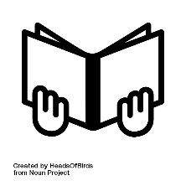
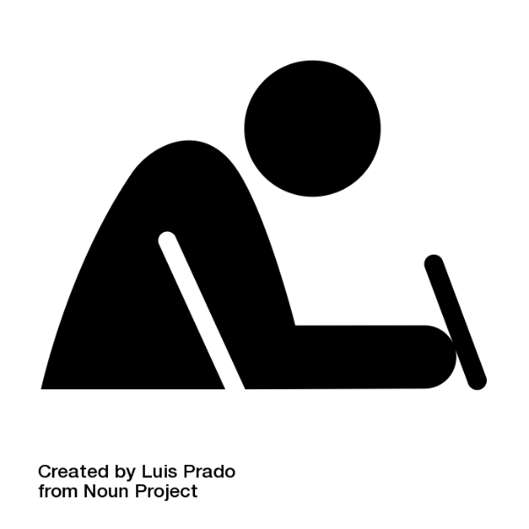
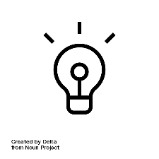
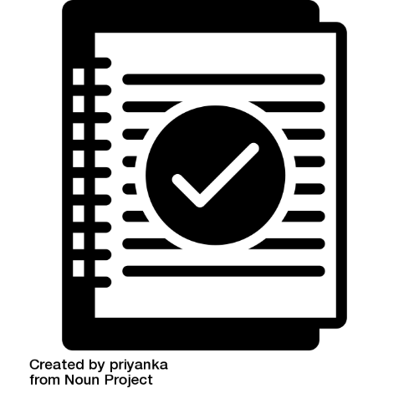

- Lees een tekst
- Schrijf een samenvatting uit je hoofd, wat weet je nog?
- Kijk terug naar de tekst, heb je alles goed uitgelegd?
Op deze manier combineer je samenvatten met oefentoetsen. Ook krijg je snel een overzicht over je leermateriaal en wat ervan voor je makkelijk of moeilijk is om te begrijpen of onthouden en waar je nog verder aan moet werken.

Samenvatten met de Cornell-methode

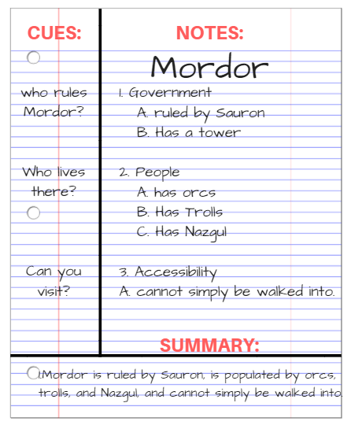
Tijdens het samenvatten identificeer je belangrijke informatie in een tekst. Samenvatten is een strategie om informatie te organiseren en te selecteren. Er zijn verschillende manieren om samen te vatten. Copy-pasting is geen effectieve manier, omdat het heel passief is. Informatie word door copy-pasting niet goed met het langer termijn geheugen verbonden. Hoe actiever je samenvatting is, door bv in je eigen woorden te schrijven, informatie uit je geheugen op te schrijven, voorbeelden te bedenken etc., hoe effectiever is je samenvatting. .

De Cornell-methode is een handige method omdat het het actief verwerken van informative ondersteund. Je moet je samenvatting niet herlezen, maar je kunt jezelf toetsen door de vragen die je aan de kantlijn hebt geschreven.

De Oefening
Pas de Cornell methode toe op een tekst die je al eerder hebt gelezen en gebruik het schema hieronder. Schrijf aan de rechter kant je samenvatting (in je eigen woorden). Aan de linker kant schrijf je tijdens of na het schrijven van de samenvatting korte vragen of kernwoorden op per alinea / paragraph / idee die je hebt samengevat. Achteraf kun je de rechter kant afdekken en je met de vragen die je hebt opgeschreven testen. Zo heb je niet alleen een samenvatting geschreven, maar meteen een oefententamen. Dit maakt het makkelijker om actief de informatie te herhalen en te oefenen voor je tentamen.

Kernwoorden/vragen | Samenvatting
- Schrijf kernwoorden of vragen op  - Na of tijdens het schrijven van de samenvatting | - Schrijf hier de samenvatting, kernboodschap, je notities, details van je onderwijsgroep, college of literatuur  - schrijf in je eigen woorden  - gebruik visualisatie
Samenvatting | Aan het einde kun je een korte conclusive opschrijven

Cornell invulschema
Titel (van het artikel):
Kernwoorden/vragen | Samenvatting

Aanvullen tot de Cornell-methode. In het schema heb je nu een samenvatting aan de rechterkant gemaakt, maar aan de linkerkant is nog ruimte over. In die ruimte kun je sleutelwoorden en/of (korte) vragen toevoegen. Dankzij dit schema kun je jezelf makkelijk toetsen: bedek de rechterkolom; kun je de vragen aan de linkerkant nog beantwoorden of de kernwoorden uitleggen?
Als je verder wilt gaan met het gebruiken van de Cornell methode, download dan het invulschema van onze website: www.studysmartpbl.com

Het maken van een oefentoets

De essentie van oefentoetsen is: jezelf ondervragen. Dit is een vorm van ‘retrieval practice’: informatie weer ophalen uit je geheugen. Het is dus eigenlijk een training van het herinneren. Je kijkt of je het gestudeerde weer actief kan ophalen via het maken van testen. Hierbij verplicht je jezelf om diep na te denken. Mogelijkheden om informatie weer op te halen uit je geheugen zijn:
- Oefentoetsen maken (die je eventueel zelf opstelt)
- Jezelf vragen stellen over wat je bestudeerd hebt, het jezelf uitleggen en controleren of het klopt
- Iemand anders stelt je een vraag en jij legt de leerstof uit
- Een oefentoets maken op flashcards over de tekst die je moet leren (dat kan op papier of online: https://apps.ankiweb.net/ )
Er is enige overlap tussen de eerder genoemde strategieën (zelf-verklaringen en samenvatten met de Cornell methode) en deze methode. Dat komt omdat het oefenen van het beantwoorden van vragen makkelijk geïntegreerd kan worden in andere strategieën om die effectiever te maken (je gaat immers actiever met de stof om, en je oefent het ophalen van de informatie).
In de Cornell methode maak je als het ware al een oefentoets/flashcards (de kernwoorden en vragen in de kantlijn of aan de ene kant van het kaartje, de uitleg of het antwoord ernaast of op de andere kant), en door zelf-verklaringen in te voegen ben je jezelf al vragen aan het stellen over datgene wat je gelezen hebt. Daarnaast is het ook heel handig om anderen jou vragen te laten stellen, zo kun je bijvoorbeeld ook oefentoetsen maken en uitwisselen, zodat je meer kunt oefenen.
Voor deze oefening ga je het maken van flashcards oefenen. Je kunt ze alleen niet heel gemakkelijk uitknippen en op de verschillende kanten schrijven, dus daarvoor gebruiken we nu even een tabel. De manier van vragen kunnen we echter wel oefenen!

Voorbeeld

Voorkant (vraag/kernwoord) | Achterkant (antwoord/uitleg)
Effectieve leerstrategieën | Oefentoetsen maken (‘retrieval practice’)  &  Gespreid leren (vaker terugkomen op de onderwerpen die je moet leren)
Welke principes maken leerstrategieën effectief? | Actief leren (daadwerkelijk actief met de leerstof bezig zijn, bijvoorbeeld vragen erover stellen) en onmiddellijke feedback (weten of je het goed doet en waarom)
Wat zijn ‘gewenste moeilijkheden’ | Moeilijkheden in het leren: manieren van leren die het leren ‘moeilijker’ maken, maar ook actiever, en daardoor zorgen dat de leerstof beter blijft hangen in je hoofd

Je kunt flashcards op papier maken, maar online flashcards zijn een hele goede en nuttige alternatieve. Online kun je makkelijk het overzicht houden, je voortgang bewaken en een app kan je helpen om gespreid leren toe te passen en de vergeetcurve tegen te gaan.

Oefening Anki Flashcards:
We raaden de app Anki: https://apps.ankiweb.net/ aan
Voor deze oefening, download de app Anki en maak jezelf bekent met hoe de app werkt. Hoe kun je flashcards maken? Hoe kun je jezelf testen? Gebruik de tijd in deze sessie om vertrouwd te worden met de app en een aantal vragen te maken.
Oefentoets door ‘free-recall’

Heb je geen tijd om oefenvragen te maken of wil je iets anders uitproberen? Dan probeer eens een ‘brain-dump’: schrijf op, teken, of vertel aan een vriend alles wat je over een bepaald onderwerp weet, een leerdoel of een hoofdstuk / artikel die je hebt gelezen. Zoek feedback op: ga erna terug naar het hoofdstuk of artikel en check of je alles goed hebt

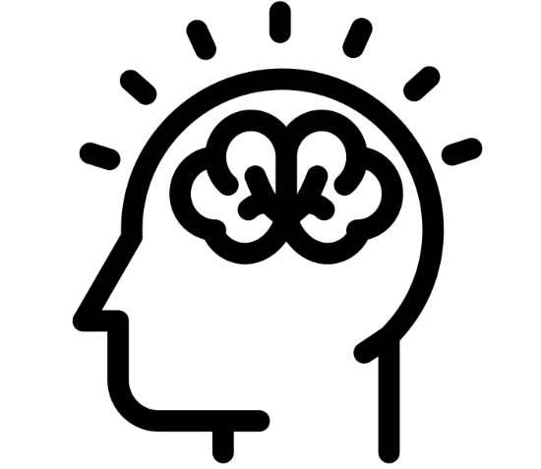

Visualiseren met de dual-coding methode
Visualiseren kent iedereen wel: het uitdrukken van tekst in plaatjes. Door gebruik te maken van zowel woord als beeld, blijft informatie beter hangen. Om een tekst om te kunnen zetten in een plaatje, moet je hem begrijpen, erover nadenken, een goede ‘soort’ plaatje bedenken (zie hieronder), en dan uiteindelijk kun je de tekst daadwerkelijk in een plaatje uitdrukken. Leerstof dringt op deze manier dan ook dieper door.
Wanneer je woord en beeld laat samenkomen, worden er als het ware twee verschillende sporen naar dezelfde informatie gelegd in het geheugen. Dat betekent dat je er op een toets ook makkelijker aan kunt. Het gaat er dus niet om, om een plaatje te maken en alleen dat te leren, maar juist om beide te leren! Daarom kun je dan natuurlijk ook de andere kant op werken. Stel, een docent gebruikte in zijn/haar lezing een plaatje, gebruik dat plaatje dan om te kijken of je jezelf het concept in woorden kunt uitleggen!
Ook met een plaatje dat je gemaakt hebt of van een docent gekregen hebt, kun je jezelf uiteindelijk toetsen: kun je op basis van een plaatje het hele concept uitleggen?
Dit zijn een aantal voorbeelden van soorten plaatjes die je zou kunnen maken:
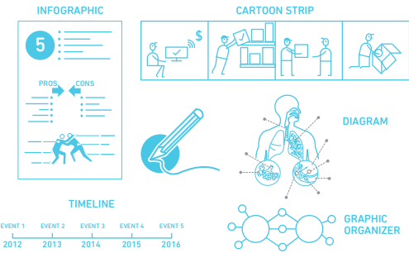

Belangrijk bij deze strategie is om je te bedenken dat niet alle leerstof zich leent om op deze manier uitgedrukt te worden. Ben dan ook kritisch op de artikelen/leerstof die je hebt meegenomen, of deze strategie wel mogelijk is.
Ga nu zelf aan de slag: van het leermateriaal wat je moet bestuderen, hoe zou je dit kunnen visualiseren? Of is er een grafiek die je moet kennen? Probeer dan eens deze in je eigen worden uit te leggen en op die manier woord en beeld te combineren.

Planning en tijd management

Gebruik het lege weekschema (p.11):
- Schrijf al je verplichte studieactiviteiten op
- Schrijf je reguliere en belangrijke sociale activiteiten op
- Plan tijd om te ontspannen
- Als laatste stap, plan je studie sessies (wanneer bereid je je normaliter voor een OWG voor?)
- En plan een studie buffer (deze tijd kan vrije tijd worden, als je alles hebt gedaan).

Voorbeeld:
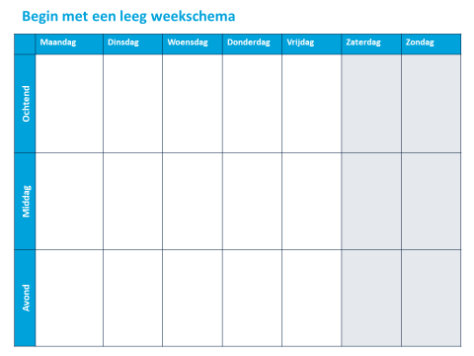
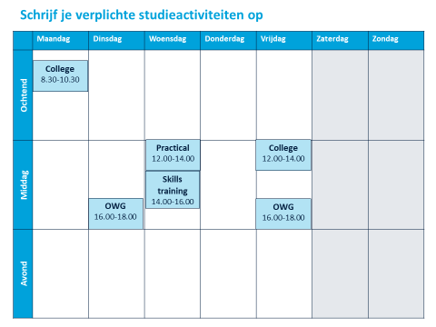
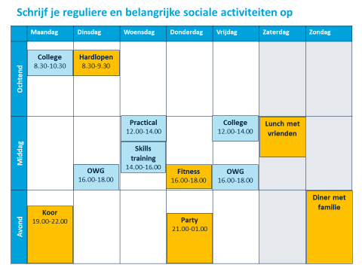
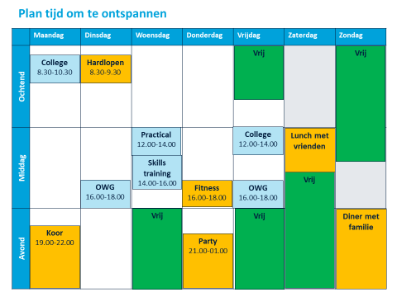
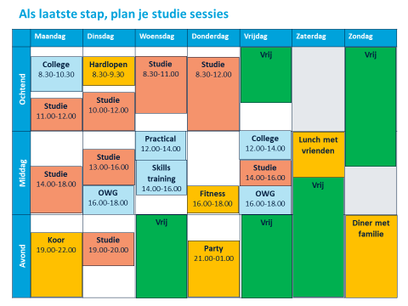
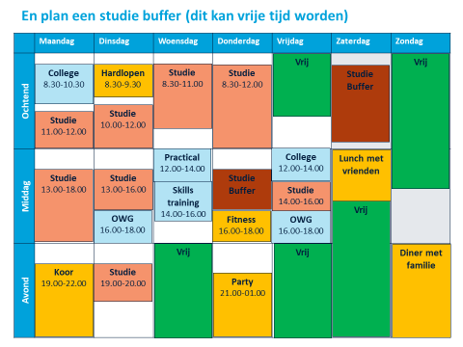

Leeg week schema

Tijd | Maandag | Dinsdag | Woensdag | Donderdag | Vrijdag | Zaterdag | Zondag
 | Plan | Plan | Plan | Plan | Plan | Plan | Plan
8-9
9-10
10-11
11-12
12-13
13-14
14-15
15-16
16-17
17-18
18-19
19-20
20-21
21-22

Gepland versus daadwerkelijk plan

Tijd | Maandag |  | Dinsdag |  | Woensdag |  | Donderdag |  | Vrijdag |  | Zaterdag |  | Zondag
 | Plan | % | Plan | % | Plan | % | Plan | % | Plan | % | Plan | % | Plan | %
8-9
9-10
10-11
11-12
12-13
13-14
14-15
15-16
16-17
17-18
18-19
19-20
20-21
21-22

Aan het einde van iedere dag, schat in % hoeveel je van wat je had gepland daadwerkelijk hebt gedaan. Dit kan je helpen om een beter en realistischer beeld te krijgen van je planning.

Follow-up na het oefenen met de strategieën

Think

Hoe was het voor jou deze strategieën te oefenen? Welke obstakels denk je dat je tegenkomt?
Obstakels:

Pair
Discussieer met jou buurvrouw of man wat kun je van elkaar zou kunnen leren: hoe zou de ander
omgaan met jouw obstakels?
Obstakel | Mogelijke oplossingen

Share
Deel jullie ideeën (die van jou en je buurman/buurvrouw), tips en tricks met de groep. Let goed op wat de andere groepen besproken hebben, en haal hier nieuwe informatie voor jezelf uit! Vul die aan in het bovenstaande schema.

Using effective learning strategies in your study sessions

Schrijf de doelen uit die je wilt behalen voor de volgende sessie uit! Gebruik het onderstaande schema. Ben specifiek! Zorg dat je op basis van wat je hier invult daadwerkelijk kunt gaan leren. Zorg ook dat het specifiek genoeg is om volgende keer te kunnen beoordelen hoe goed je je aan deze plannen hebt gehouden!

De strategie die ik ga gebruiken
Zo ga ik dat doen:
Met deze stof:

En op deze momenten:
De strategie die ik ga gebruiken
Zo ga ik dat doen:
Met deze stof:

En op deze momenten:
De strategie die ik ga gebruiken
Zo ga ik dat doen:
Met deze stof:

En op deze momenten:

Plan je komende week – En plan wanneer je de week erna gaat plannen! Gebruik de planningen op pagina 11 & 12.

